COMUNICADO CGRH/GC nº 03, de 6 de abril de 2018

Aos Dirigentes Regionais de Ensino,

Por determinação do Senhor Secretário da Educação, as Diretorias de Ensino e as Unidades Escolares deverão adotar os seguintes procedimentos para digitação de frequência no dia 06/04/2018, utilizando a Opção 6 do PAEC.
Por sua vez, no dia 06/04/2018, o Gabinete/SE e a CGRH acompanharão o preenchimento das Diretorias de Ensino para gerar relatórios estatísticos, na seguinte conformidade:
- até 09:00 hs, com informações dos turnos 1 (Manhã) e 6 (PEI);
- até 15:00 hs, com informações do turno 3 (Tarde);
- até 20:00 hs, com informações do turno 5 (Noite).
Assim, é fundamental que todas as Diretorias de Ensino e as unidades escolares preencham as informações dentro do prazo estabelecido, sob pena de apuração de responsabilidade.

Observação: As informações só poderão ser digitadas após o início de cada turno.

Diretorias de Ensino e Unidades Escolares - inclusão
- Incluir dados de frequência por turno de funcionamento:
Opção 6.1.1
- Consultar e conferir os dados digitados: Opção 6.2.0
- Se for necessária alguma alteração, utilizar a mesma opção de inclusão: Opção 6.1.1

Orientações para a inclusão:
UNIDADE ESCOLAR:

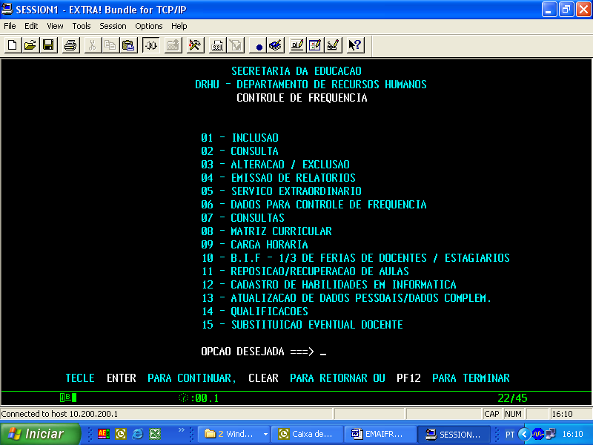

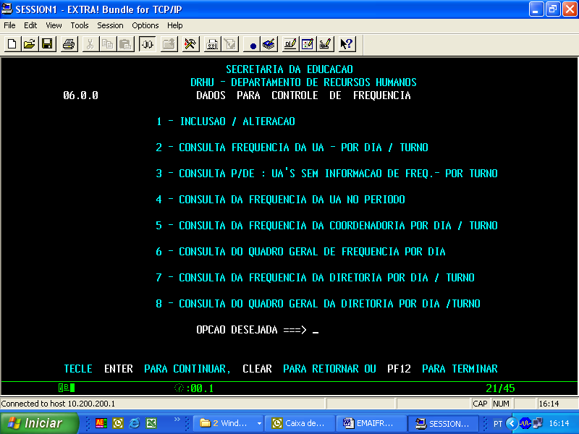
DISPONÍVEL PARA ESCOLA

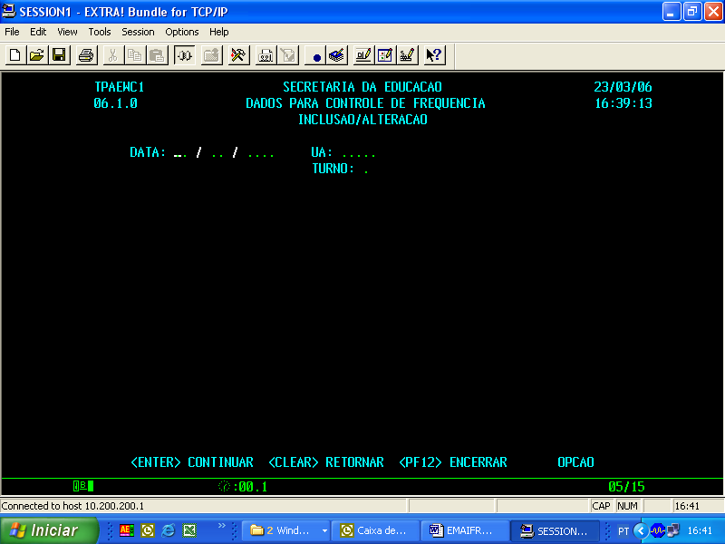
PREENCHER

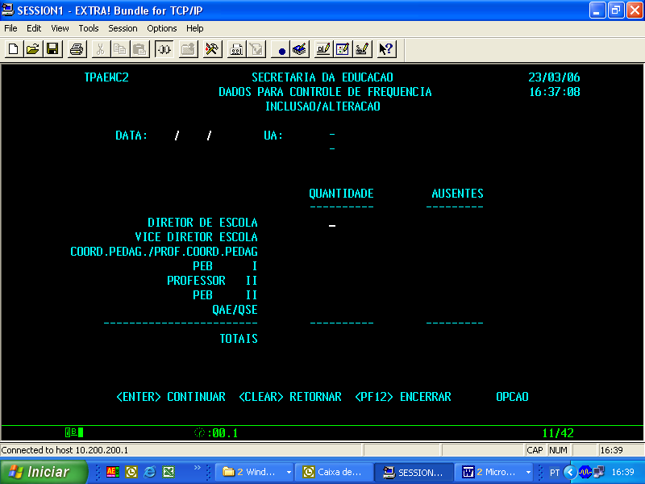
PREENCHER OS CAMPOS

Em quantidade: informar a quantidade de funcionários/servidores que deveriam estar presentes na unidade, no turno.

Em ausentes: informar a quantidade de funcionários/servidores que deveriam estar presentes no turno e não compareceram.

CGRH

São Paulo, 6 de abril de 2018.

